2019中医执业真题vs网校课程
补骨脂作用（ ）
A.摄涎止唾,温脾止泻
B.摄涎止唾,固精缩尿
C.温睥开胃,固精缩尿
D.固精缩尿,暖肝和胃
E.固精缩尿,温脾上泻
【答案】E
【解析】补骨脂的作用:补肾壮阳、固精缩尿、温脾止泻、纳气平喘
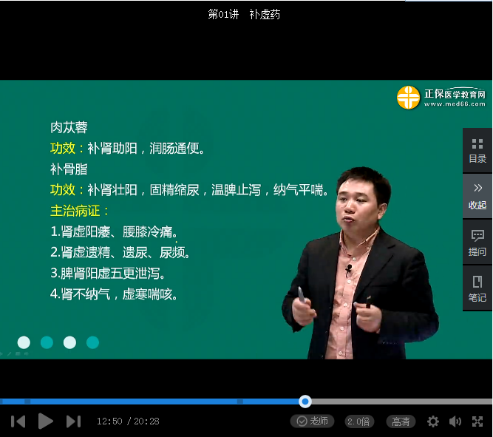
(类似题)
下列关于川芎说法错误的是
A.有活血行气,祛风止痛功效
B.辛温,归肝、胆、心包经
C.可用于头痛,风湿痹痛
D.用于血瘀气滞的痛证
E.有消肿生肌的功效
【答案】E
【解析】川芎【性能】辛，温。归肝、胆、心包经。【功效】活血行气，祛风止痛。【应用】（1）血瘀气滞痛证。（2）头痛，风湿痹痛。乌梅的功效(原题)
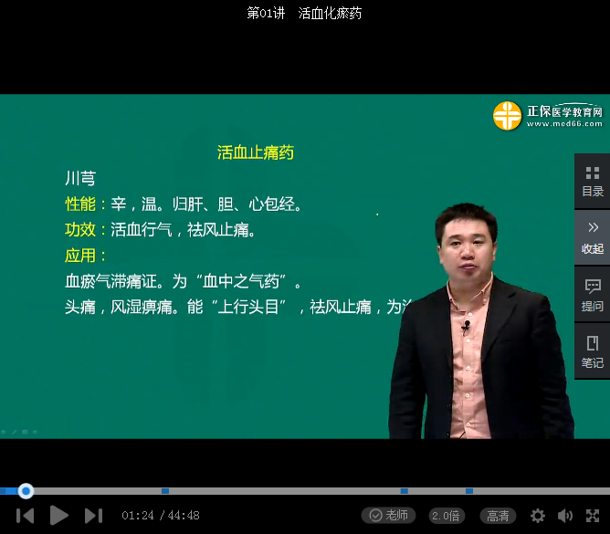
乌梅的功效是（ ）
A.敛肺，涩肠，止遗，安蛔
B.敛肺，止带止遗，安蛔
C.敛肺,涩肠，生津，安蛔
D.敛肺,涩肠,止带，安蛔
E.敛肺，止带，止血,安蛔
【答案】C
【解析】乌梅的功效是敛肺，涩肠，生津,安蛔。
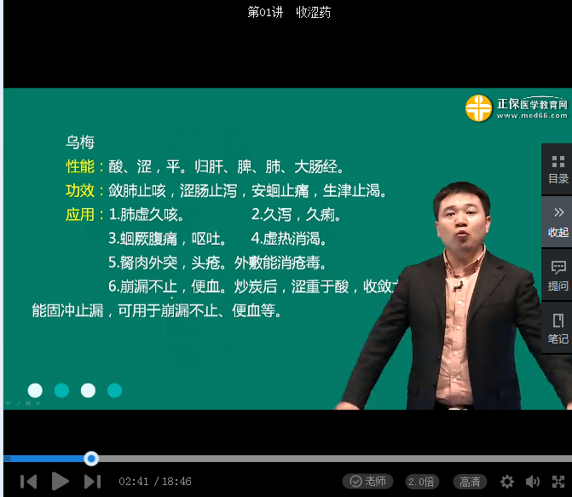
(原题)
阴阳离决，精气乃绝所反映的阴阳关系是（ ）
A.互根互用
B.相互交感
C.对立制约
D.消长平衡
E.相互转化
【答案】A
【解析】阴阳互根，是指一切事物或现象中相互对立着的阴阳两个方面，具有相互依存，互为根本的关系。如果由于某些原因，阴和阳之间的互根关系遭到破坏，就会导致“独阴不生，独阳不生”，甚则“阴阳离决，精气乃绝”而死亡。
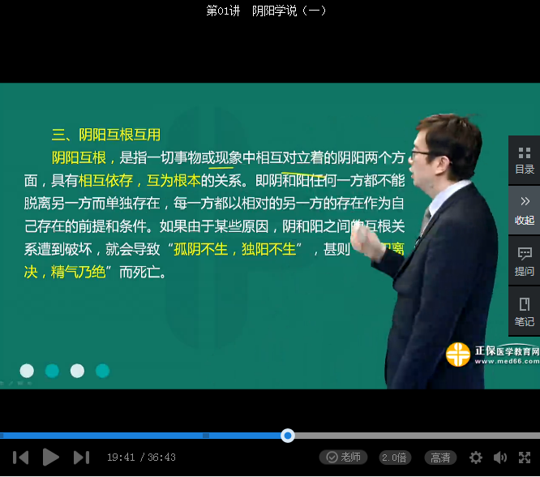
(原题)
泻南补北法的理论基础是( )
A.五行相克
B.五行制化
C.五行相生
D.五行相乘
E.五行相侮
【答案】A
【解析】依据五行相克规律确定的治法，常用的有抑木扶土法、培土制水法、佐金平木法和泻南补北法四种。
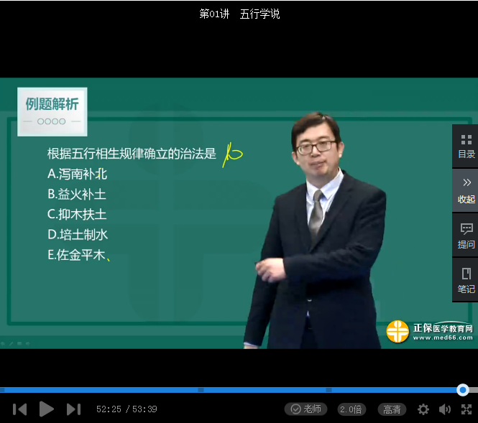
(原题)
具有截疟作用的中药是（）
A.使君子、南瓜子
B.常山、青蒿
C.百部、白及
D.鸦胆子、大蒜
E.丹参、苦参
【答案】B
【解析】常山、青蒿具有截疟作用。
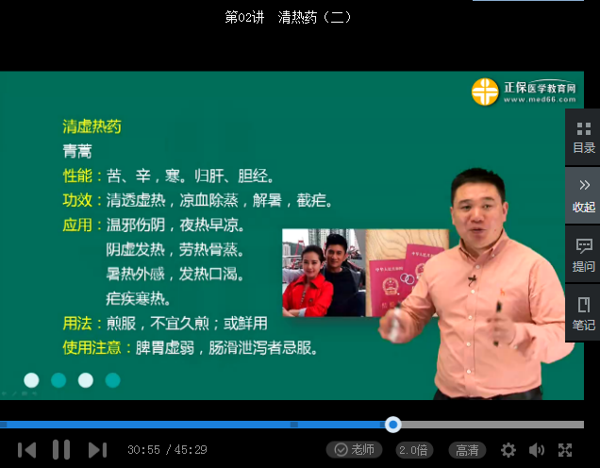
(原题)
枳实的功效是( )
A.行气消痰除痞为主
B.燥湿化痰和胃为主
C.行气宽中除胀为主
D.理气和男降逆为主
E.行气止痛散结为主
【答案】A
【解析】枳实【功效】破气消积，化痰除痞。
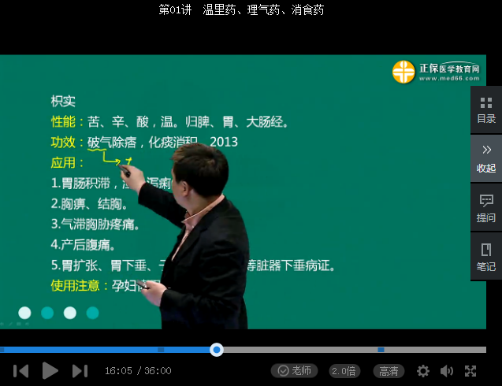
(原题)
夏枯草具有的功效是（）
A.散结消肿
B.润肠通便
C.祛风明目
D.疏散风热
E.清热利湿
【答案】A
【解析】夏枯草无润肠通便、疏散风热、清热利湿之功。夏枯草有明目作用,但其机理在于泻肝火以明目，而不是祛风明目;只有散结消肿是夏枯草的功效。
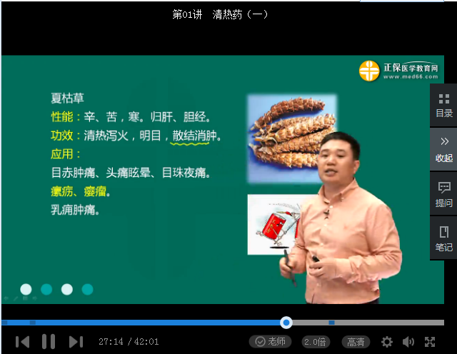
(原题)
荆芥的功效是( )
A.发表通窍,胜湿止痛，止血
B.发表止痉,消疮止泻
C.祛风解表,透疹消疮,止血止痉
D.发表止痛,利水消肿
E.消疮止泻,透疹止血
【答案】C
【解析】荆芥【功效】祛风解表，透疹消疮，止血。
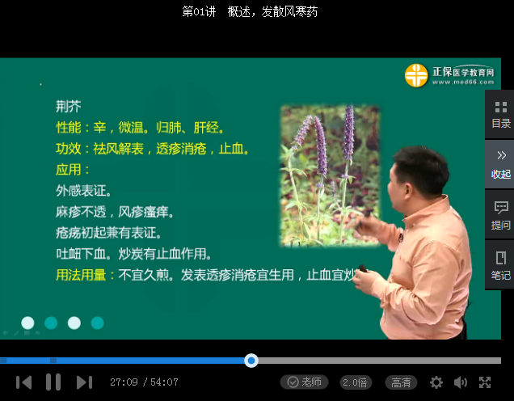
( 类似题)
下列哪项不属于气运动的形式（）
A.降
B.聚
C.升
D.散
E.合
【答案】E
【解析】气运动的形式多种多样,但主要有升、降、聚、散等几种。
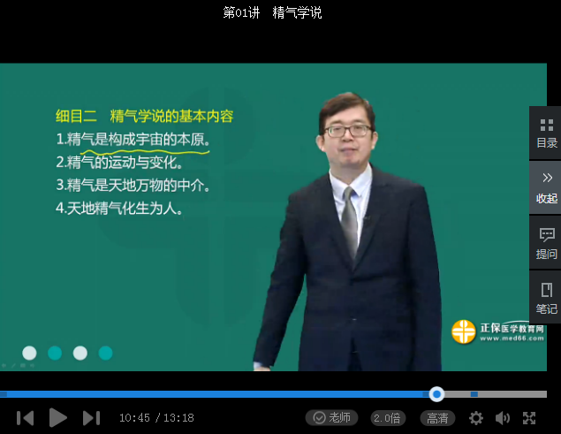
(原题)
构成世界的本源是（）
A.天气
B.精气
C.阳气
D.水精
E.地气
【答案】B
【解析】精气是物质世界的本原,宇宙万物皆由精气所构成，宇宙自然界是一个万物相通天地-统的有机整体。人体亦由精气所构成。
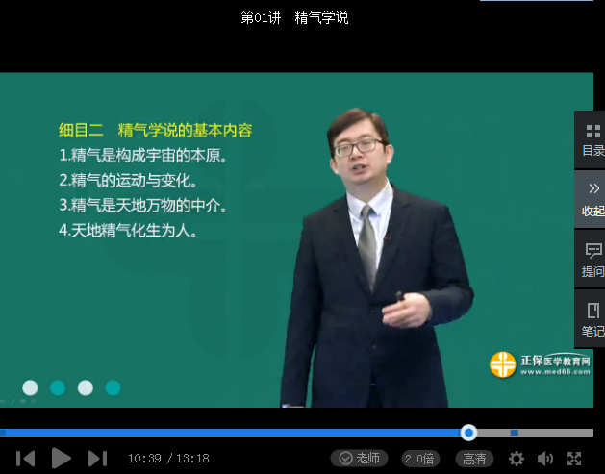
(类似题)
下列不按五行相生顺序排列的是
A.呼、笑、歌、哭、呻
B.筋、脉肉、皮毛、骨
C.青、赤、黄、白、黑
D.角、徵、商、官、羽
E.酸、苦、甘、辛、咸
【答案】D
【解析】五音按照相生的顺序排列应为:角、徵、官、商、羽。故选择D。
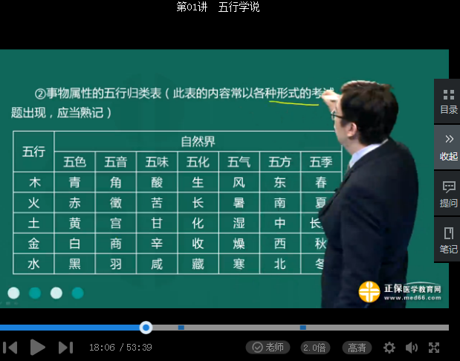
(类似题)
根据情志相胜法,可制约大怒的情志是A.喜
B.思
C.悲
D.恐
E.惊
【答案】C
【解析】情志的五行归属:怒属肝,喜属心,思属脾，悲属肺,恐属肾。金克木,故悲克怒。选C。[考点提示)考点为五行在情志上的相克体现。
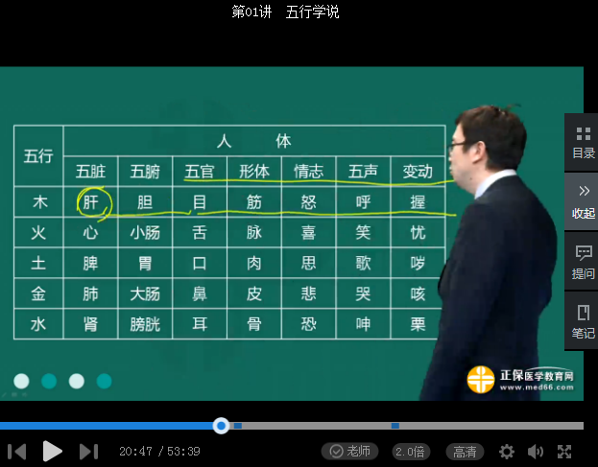
(类似题)
五味中入肝的是
A.苦
B.甘
C.酸
D.辛
E.咸
【答案】C
【解析】五味对应五脏为酸—肝，苦—心，甘—脾，辛—肺，咸—肾。
三棱针法治疗急性吐泄、中暑、发热等,多联曲泽，委中等穴，采用的操作方法是
A.点刺法
B.散刺法
C.刺络法
D.挑刺法
E.割治法
【答案】C
【解析】三棱针刺络法多用于曲泽、委中等穴，治疗急性吐泻、疼痛、中暑、发热等。
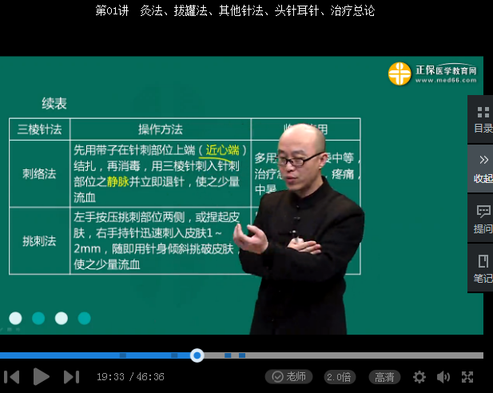
根据分经主治规律,足厥阴肝经嗣穴可以治疗的病症是
A.神志病、五官病
B.妇科病、前阴病
C.神志病、热病
D.五官病、皮肤病
E.妇科病、神志病
【答案】B
【解析】足厥阴肝经主治概要：1.肝胆病。2.妇科病、前阴病。3.经脉循行部位的其他病证如下肢痹痛、麻木、不遂等。

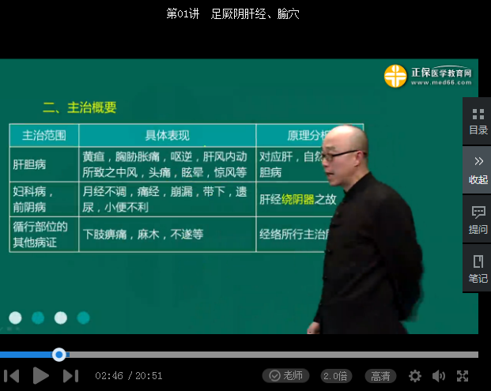
针灸的治疗中风病,以下操作不正确的是（）
A.患侧上,下肢体各选组穴位,采用电针密波
B.水沟穴用雀啄法,以眼球湿润为度
C.神阙用隔盐炙,关元用大艾炷炙
D.太冲、丰隆、劳官用泻法
E.十二井穴用三棱针点刺出血
【答案】A
【解析】中风的治疗操作
1.基本刺灸方法：水沟向上方斜刺，用雀啄法，以眼球湿润为度；内关用泻法；三阴交用补法；刺极泉时，在原穴位置下1寸心经上取穴，避开动脉，直刺进针，用提插泻法，以患者上肢有麻胀感和抽动感为度；尺泽、委中直刺，用提插法使肢体有抽动感。十二井穴用三棱针点刺出血；太冲、丰隆、劳宫用泻法；神阙用隔盐灸，关元用大艾炷灸，至四肢转温为止。
2.其他治疗：电针法在患侧上、下肢各选一组穴位，采用断续波或疏密波，以肌肉微颤为度，每次通电20～30分钟。此法适用于半身不遂患者。
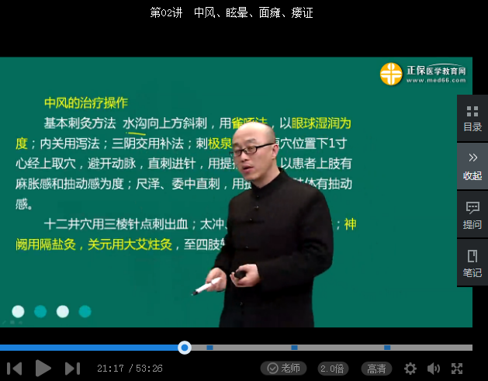
针灸治疔感冒的主穴中,既可温灸以通阳散寒，又可刺絡出血以清泻热邪的腧穴是
A.列缺
B.合谷
C.凡池
D.太旧
E.大椎
【答案】E
【解析】温灸大椎可通阳散寒，刺络出血可清泻热邪
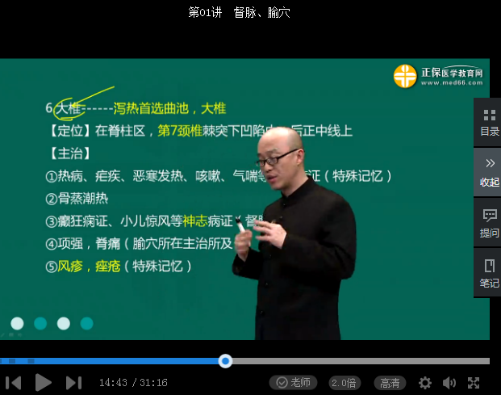
治疗痛经的经验效穴
A中板
B次醪
C.地机
D.三明交
E.关元
【答案】B
【解析】次髎为治疗痛经的经验穴。
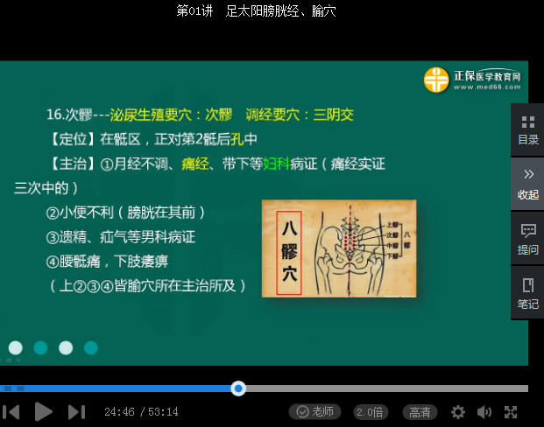
A.疎密波
B.断续波
C.锯齿波
D.疏波
E.密波
1.治疗痿证、瘫痪宜选用：D
2.用于镇静、止痛、缓解肌肉痉挛宜选用E
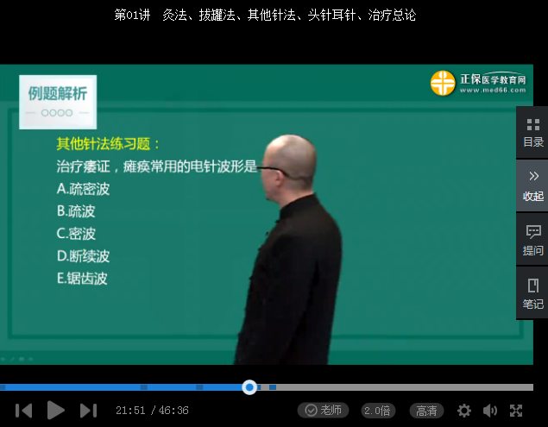
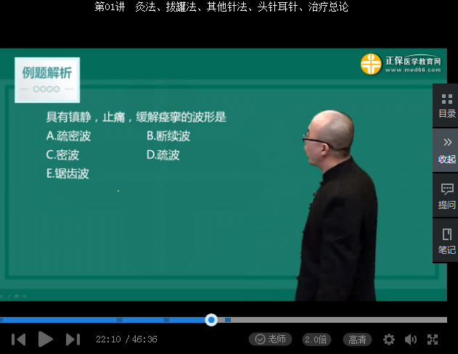
温脾汤的功效是
A：温脾暖胃，攻逐冷积
B：温肾暖脾，攻逐冷积
C：温补脾肾，攻逐冷积D：温补脾阳，荡涤胃肠
E：温补脾阳，攻逐冷积
答案：E
解析：温脾汤的功用是攻下寒积，温补脾阳。
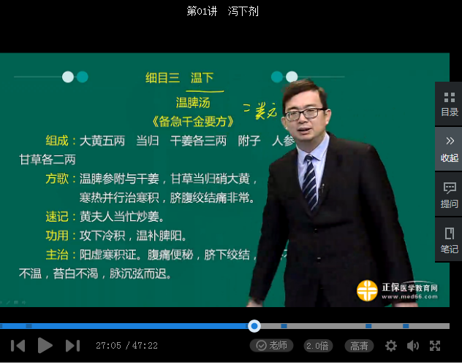

柴葛解肌汤的功用是
A：解肌透疹
B：解肌清热
C：解肌发表
D：解肌疏风
E：透疹解毒
答案：B
解析：本题考查柴葛解肌汤的功用。柴葛解肌汤的功用是解肌清热。
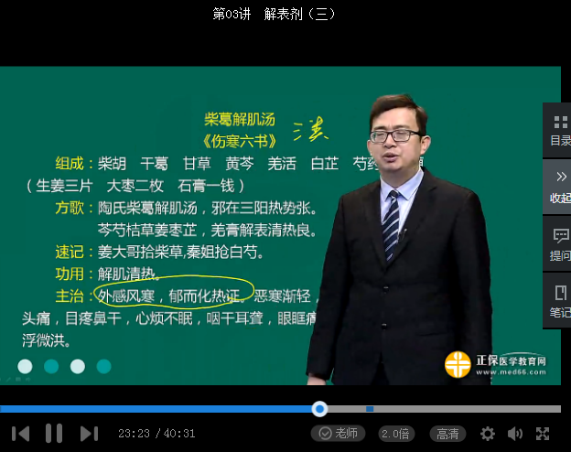

阴中之太阴
A：肝
B：心
C：脾
D：肺
E：肾
答案E
解析：肾属水，位北方，通于冬，属阴中之阴的太阴。
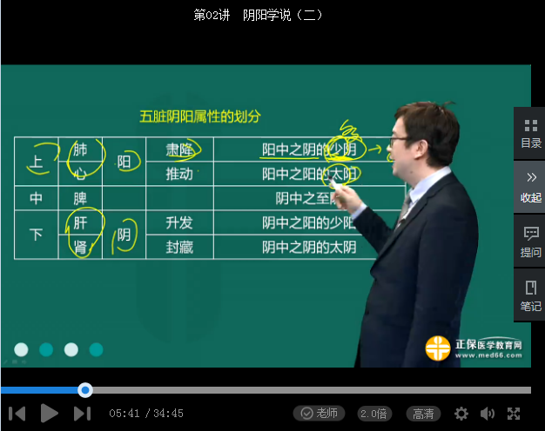
下列药物为麦门冬汤组成部分的是
A：人参、生姜、甘草、大枣
B：人参、干姜、甘草、大枣
C：人参、大枣、甘草、粳米
D：人参、干姜、甘草、粳米
E：人参、生姜、甘草、粳米
答案：C
解析：麦门冬汤的药物组成为麦门冬、半夏、人参、甘草、粳米、大枣。

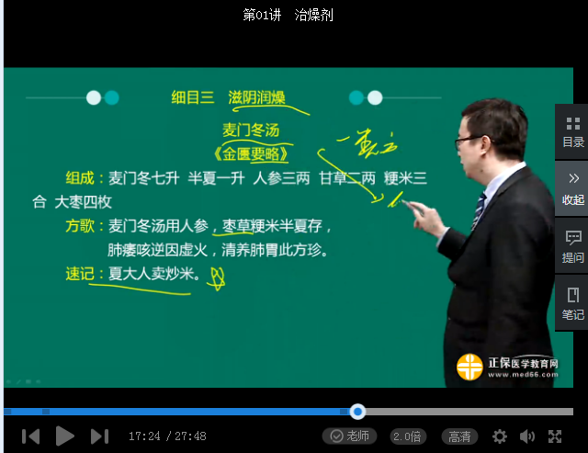
当归四逆汤的功用是
A：温经散寒，养血通脉
B：活血化瘀，通络止痛
C：温阳补血，散寒通滞
D：温经散寒，通络止痛
E：活血化瘀，温经止痛
答案：A
解析：当归四逆汤温经散寒、养血通脉，用于血虚寒厥证。故选A。
